Arkusz ucznia nr 3  Motylem jestem | Pokoloruj motyla, a w rubryczce poniżej wpisz jego nazwę z arkusza 2.  - niebieski  - białokremowy  - czekoladowy
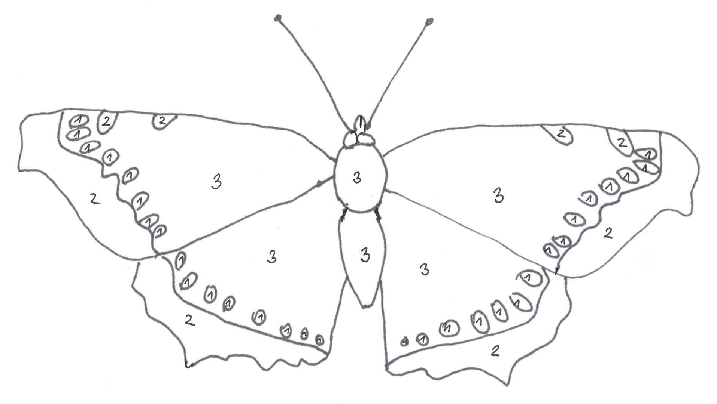
NAZWA:

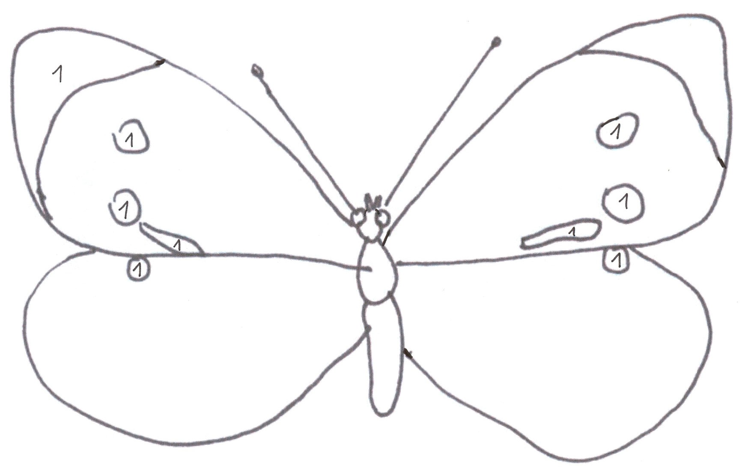
Pokoloruj 1 czarnym kolorem
NAZWA:

Pokoloruj: 1. Rudobrązowy, 1a ciemniejszy rudobrązowy, 2 niebieski, 3 czarny, biały, szary.
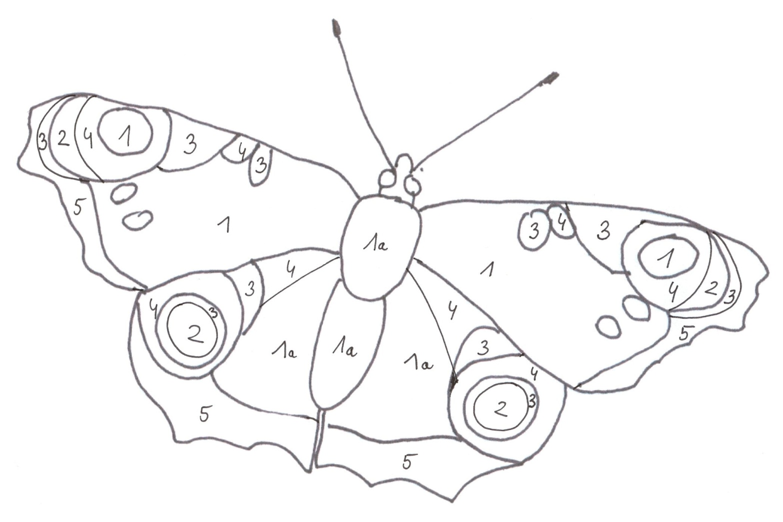
NAZWA:

